Соревнования по мини-футболу среди обучающихся образовательных организаций на кубок МАОУ ДО «Детский парк им. Б.Г. Лесюка»

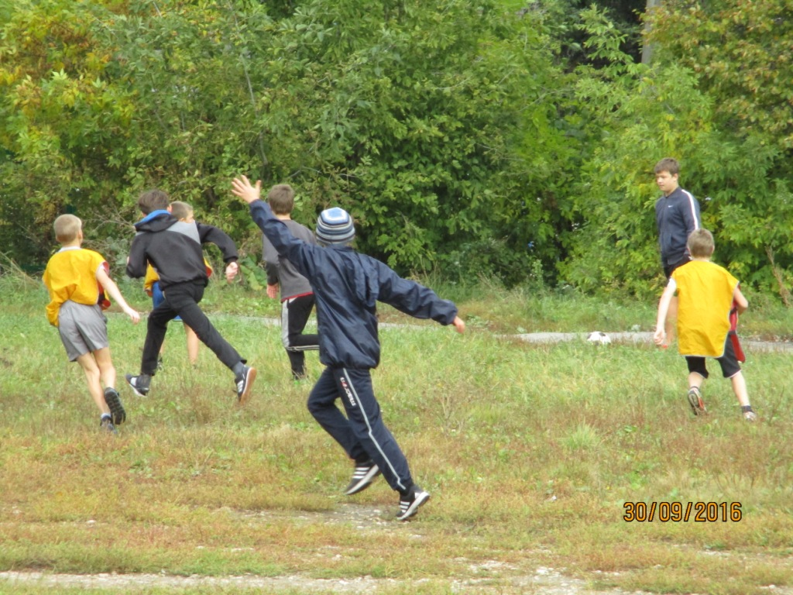
В соответствии с планом городских мероприятий МАОУ ДО «Детский парк им. Б.Г. Лесюка», с целью пропаганды здорового образа жизни, комплексного решения проблем двигательной активности и укрепления здоровья детей, 30 сентября 2016 г. на футбольном поле МБОУ лицея №5 были проведены городские соревнования по мини-футболу среди обучающихся образовательных организаций на кубок МАОУ ДО «Детский парк им. Б.Г. Лесюка».
В соревнованиях приняли участие 13 команд из 8 образовательных учреждений: МБОУ СШ № 1 им. М.М. Пришвина, МБОУ лицей № 5, МБОУ «СШ № 10 с УИОП», МБОУ «СШ №15 г. Ельца», МБОУ СШ № 23 г. Ельца, НУ ОО «Школа «Развитие», МАОУ ДО «Детский парк им. Б.Г. Лесюка», МБОУ ДО «Дом пионеров и школьников города Ельца». Соревнования проводились по двум возрастным группам: 6 команд младшей возрастной группы (10-12 лет) и 7 команд старшей возрастной группы (13-15 лет).
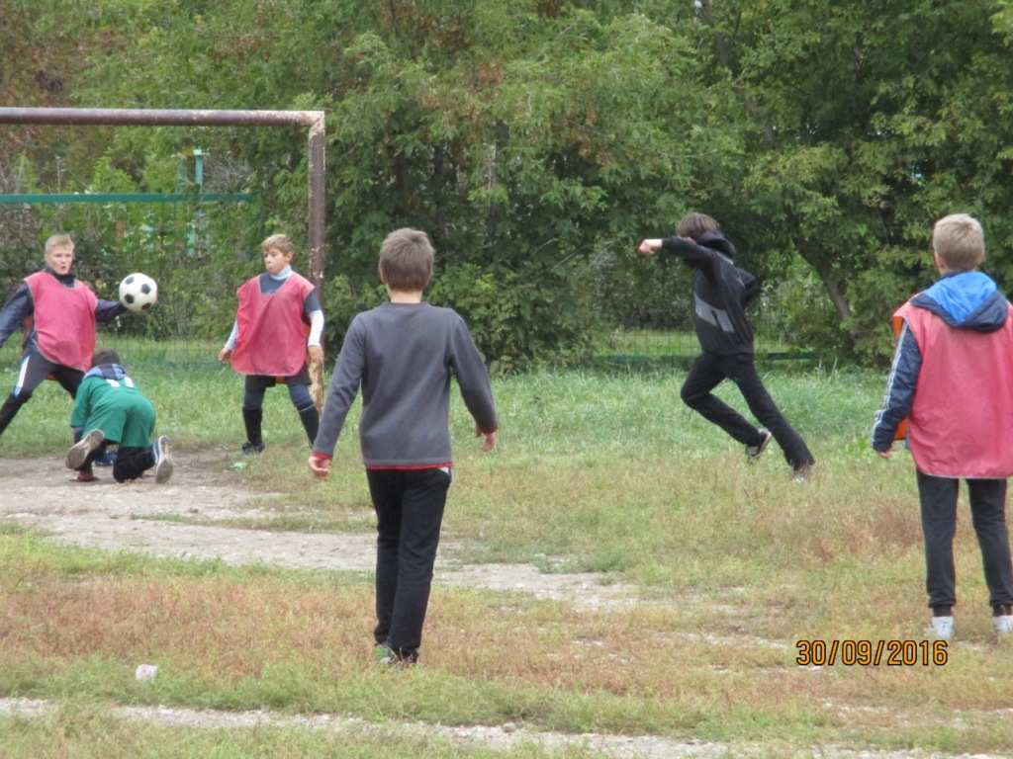
В младшей возрастной группе одержала победу команда МБОУ «СШ № 10 с УИОП» ( руководитель – Мешков Ю.В.) Второе место заняла команда МБОУ СШ № 1 им. М.М. Пришвина (руководитель Почашева И.М.). Третье место заняла команда МБОУ «ОШ № 15 г. Ельца» (руководитель Баранова Е.Ю.).

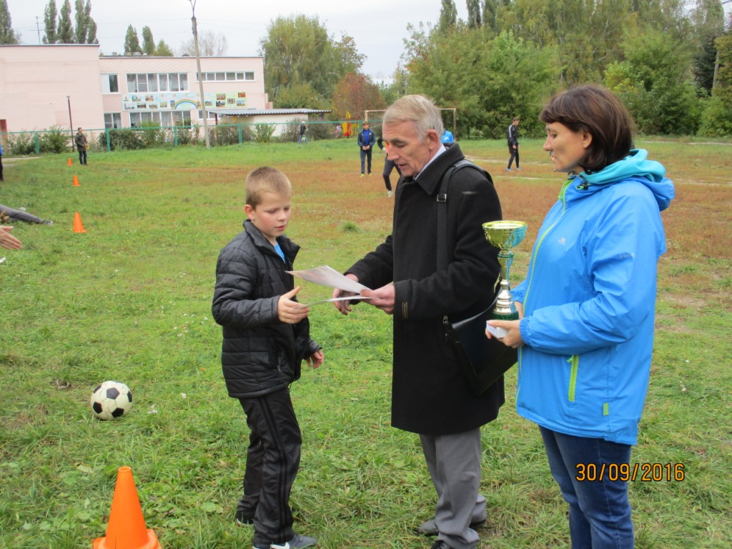
В старшей возрастной группе одержала победу команда МБОУ «СШ №15 г. Ельца» под руководством Баранова В.П. Второе место заняла команда МБОУ лицея № 5 под руководством Недбайлова О.Н. Третье место – команда МАОУ ДО «Детский парк им. Б.Г. Лесюка» под руководством Почашевой И.М.

Команды, занявшие вторые и третьи места, были награждены грамотами, а командам-победителям по старшей и младшей возрастным группам вручены переходящие кубки от организатора соревнований и грамоты.

